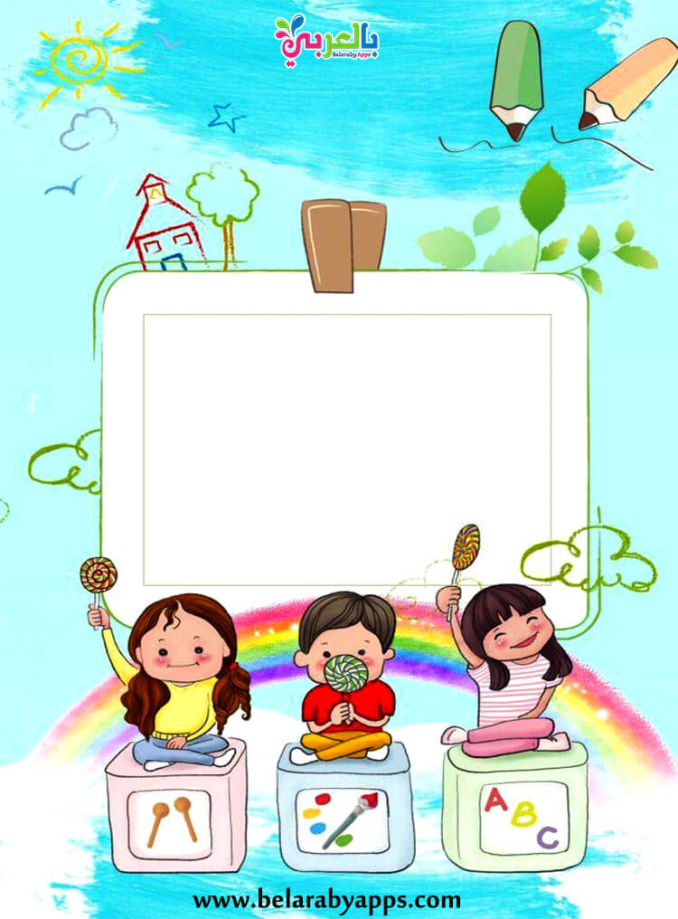

Македонски јазик-Активности

06.04-10.04/2020

1. Прашања на тема здравје

2. Граматички вежби

3. Писмен состав на тема: Еден иселеник раскажува

4. Бајка “Малата самовила”

5. Создавај по бајката